**Odbiór gruzu Warszawa - wszystko, co musisz wiedzieć o tej usłudze**

**Chcesz dowiedzieć się, jak wygląda usługa <strong>odbioru gruzu w Warszawie</strong>? Sprawdź!**

**Odbiór gruzu w Warszawie - jak wygląda taka usługa i kiedy może się przydać?**

W Warszawie realizuje się najwięcej inwestycji budowlanych w całej Polsce - nasza stolica stale się rozwija, w związku z czym zarówno wyburzenia jaki przebudowy zdarzają się bardzo często. Zarówno firmy budowlane, jak i osoby prywatne robiące remont czy budujące swój dom, będą musiały kiedyś skorzystać z usługi **odbioru gruzu w Warszawie**. W poniższym artykule podpowiadamy, jak wygląda taka usługa.

**Jak przebiega usługa odbioru gruzu?**

Jeśli *odbiór gruzu Warszawa* to dla ciebie nowość, z którą nie miałeś wcześniej do czynienia, przychodzimy z wyjaśnieniem całej usługi. Na początku kontaktujesz się z wybraną firmą, oferującą wywóz odpadów poremontowych, i określasz, jakiej wielkości kontener czy worek BigBag będzie ci potrzebny. Następnie firma określa termin, w jakim może podstawić kontener w wybrane miejsce. Gdy to nastąpi, ty pakujesz gruz do kontenera, a usługodawca zajmuje się jego odbiorem i dalszą utylizacją. Całość zazwyczaj przebiega sprawnie i bezproblemowo.

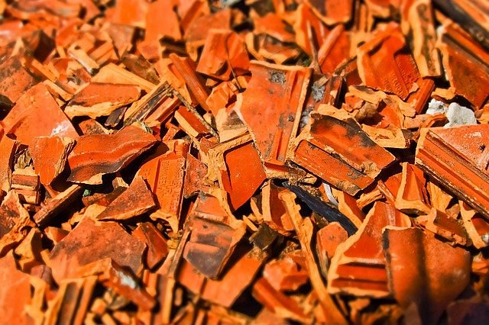

**Zamów odbiór gruzu Warszawa w EcoExpress24**

Jedną z firm, która oferuje wywóz gruzu i innych odpadów budowlanych na terenie Warszawy, jest EcoExpress24. To co ich wyróżnia, to zdecydowanie szybki czas realizacji usługi, a także ułatwiona dostępność dla klientów - możesz zamówić [odbiór gruzu Warszawa](https://www.ecoexpress24.pl/wywoz-odpadow-warszawa) telefonicznie, przez stronę internetową lub w aplikacji mobilnej. Możesz także wpisać swoją lokalizację i ilość gruzu, którego chcesz się pozbyć, a od razu otrzymasz wycenę usługi.